Запуск приложения
- Необходимо открыть проект (папка RN_Client) в терминале командой «cd», либо открыть проект в редакторе кода.
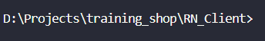
- Установить все зависимости командой «npm install».
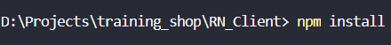
- Запустить приложение одной из команд «npx react-native run-android», «npm run android».
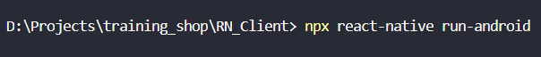
- Если при запуске возникли проблемы со сборщиком gradle, необходимо перейти в папку android командой «cd» и выполнить команду «.\gradlew clean», после чего повторить пункт 3.
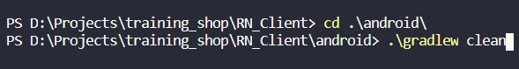

Полезные материалы
- Документация React Native - https://reactnative.dev/.
- Документация React - https://ru.reactjs.org/.
- Документация JavaScript - https://developer.mozilla.org/ru/docs/Web/JavaScript.
- Платный курс по React Native (единственный на русском языке на момент написания инструкции) - https://www.udemy.com/share/102fPeAEcZeV9VRngJ/.
- Также можно использовать ресурсы https://www.youtube.com/, https://medium.com/, https://habr.com/ru/ и прочие, связанные с айти.
- Могу порекомендовать канал для изучения основ JavaScript, React, React Native и прочих технологий, библиотек и подходов разработки на JavaScript - https://www.youtube.com/channel/UCg8ss4xW9jASrqWGP30jXiw.

